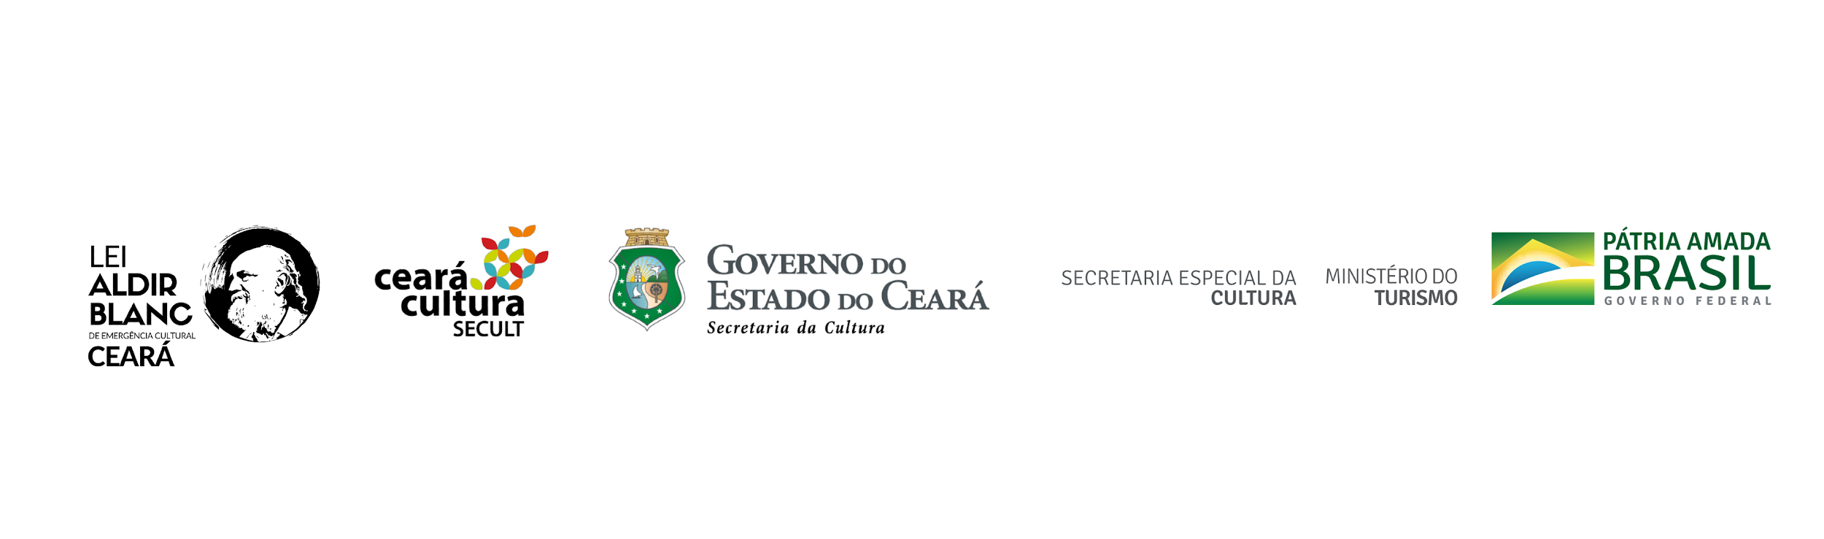
ANEXO III

CHAMADA PÚBLICA PARA SELEÇÃO E AQUISIÇÃO DE OBRAS DE ARTE DE INTERESSE PÚBLICO
Certificado de Autenticidade de Obra de Arte

Eu_________________________ artista plástico, declaro que a obra de arte, com as características abaixo, é de minha autoria e realização, sendo vedada a sua reprodução.

Título:

Técnica:

Dimensão:

Ano :

Número da série:

Endereço do artista ou grupos artísticos/ coletivo:

Foto da obra:

_________ CE, _______de ______ de 2020

______________________________________
|Assinatura

